1月児童館土曜日イベント日程

|  |  |  |
| --- | --- | --- |
| 日 | 内　　　容 | 持ち物 |
| 4日 | **お正月のあそび　　　　　午後2：00～** |  |
| 11日 | **お雑煮作り　　　　　　　　午前10：00～** | エプロン・マスク・三角巾・お餅・（食べられるる分）参加費￥100 |
| 18日 | **凧作りと凧揚げ　　　　 午後1：00～** |  |
| 25日 | **季節の折り紙　　　　　 午後2：00～** |  |

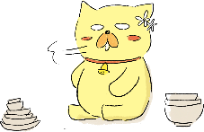

Let's＊Study

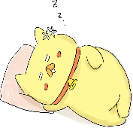

**お雑煮作り**

**◆中高生のためのフリースペース**

**《日　時1月11日（土）午前１０：00～**

**《場　所》うめっこらんど集会室**

**《持ち物》エプロン・マスク・三角巾・参加費￥100**

**食べられる分のお餅**

**【午前】9：30～12：00**

**【午後】1：00～４：30（冬季）**

**【場所】うめっこらんど　学習室・集会室**

**【対象】中学生・高校生**

児童館では土曜日、集会室と学習室を中高生の勉強の場として開放しています。試験の前など落ち着いた場所で学習したい人はぜひ利用してください。中学生は学校帰りに利用できます。勉強の合間に、卓球やバドミントンでリフレッシュしたり児童館の土曜日イベントにも参加できます。

1月の食育は、お正月の料理ということで『お雑煮つくり』をします。親子で参加も大歓迎！

自分の食べられる分のお餅を持ってきてください。

多くのかたのご参加お待ちしています。

アレルギーのある方は児童館職員まで連絡お願い

します。

うめっこらんど事務局　☎85-5931

85-5931

**お休みの日は児童館へGO!**

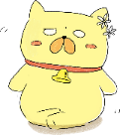

**凧作り＆凧あげ**

児童館からのお知らせ

**《日　時》1月18日（土）午後1：00～**

**《場　所》うめっこらんど創作活動室**

【年末年始休業のお知らせ】

　児童館は12/29（日）～1/3（金）までお休みさせていただきます。２８日（土）通常どおり開館します。

大きいビニール袋と竹ひごで凧を作ってみんなであげたいと思います。凧あげができるような場所はずいぶん少なくなってしまいましたが、うめっこらんどの中庭はさえぎるものもなくて絶好の凧あげの場です。

大人も子ども時代に返って一緒にたのしみませんか？

児童館は12月29日（日）から1月3日（金）まで年末年始休業になります。保護者の皆さまには今年もイベントなどいろいろご協力いただきましてありがとうございました。年末年始は楽しいことも多いですが、忙しい時期でもあります。寒くなり体調も崩しやすい時期でもありますので、風邪などひかないようにお気をつけください。

児童館へ行ってみよう。居るところがなかったら

やることがなかったら　話せる人がいなかったら

わかってくれる人がいなかったら、

がまんできないほどしんどくなる前に

**児童館へ行ってみよう…。**

うめっこらんど事務局　☎85-5931

85-5931



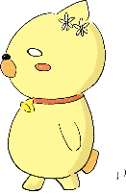

お雑煮作りに参加します

　学年　　　年　　　名前

保護者氏名

アレルギー　　　　あり　　なし





**＊令和元年度　児童館12月ブログ＊**

今年のクリスマススワッグ（壁飾り）は、造園連の方々のご厚意で土台となるモミの木とヒバをいただきました。そこに、それぞれが自然の木の実やクリスマスのオーナメントの飾り付けをして素敵な壁飾りを作りました。

グルーガンをつかうため、低学年は保護者の皆さまも

ご参加いただきました。ありがとうございました。

12/14クリスマススワッグ作り

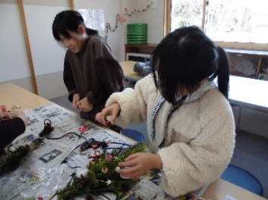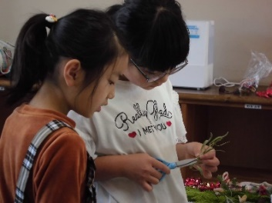

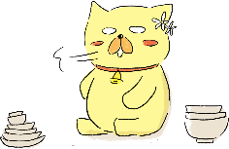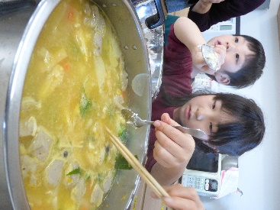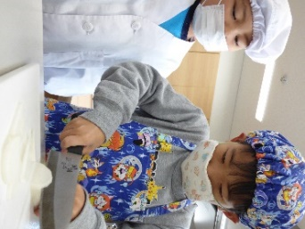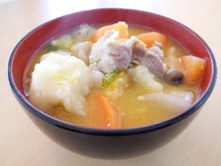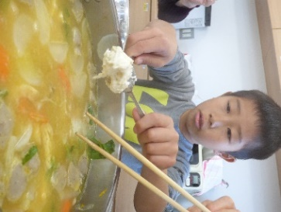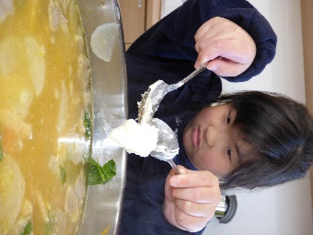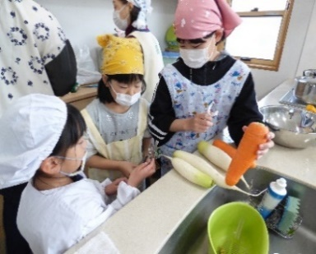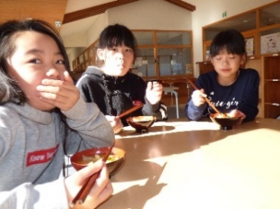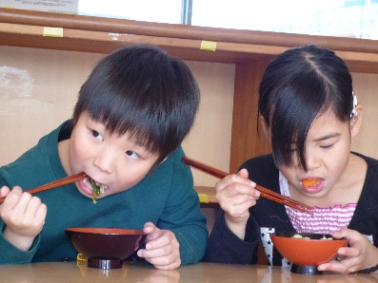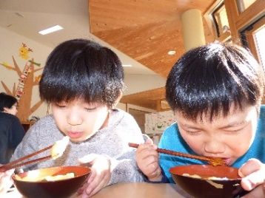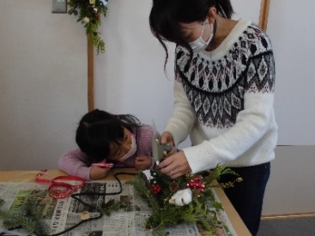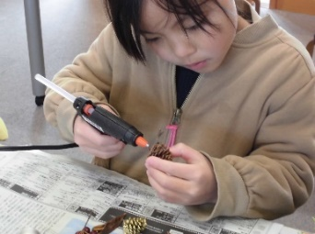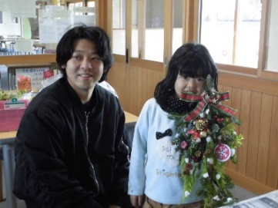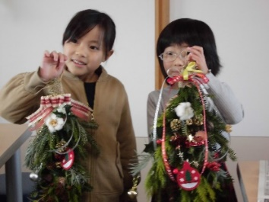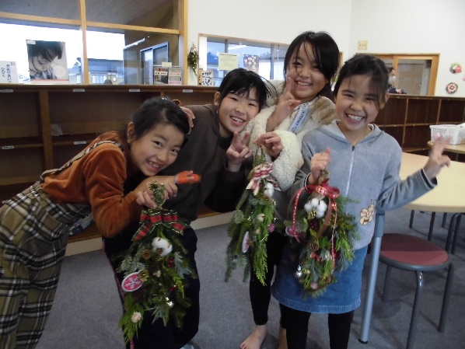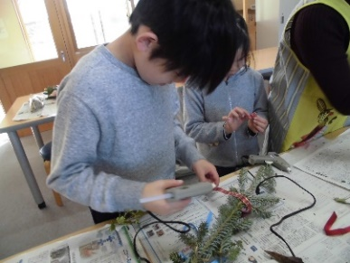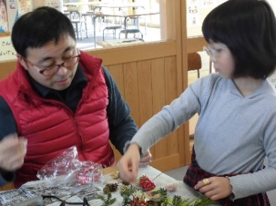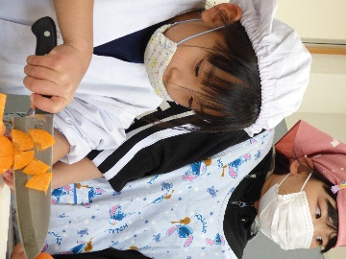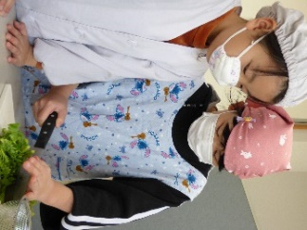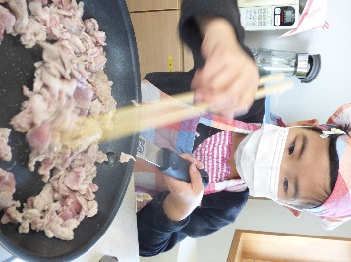

12/21すいとん作り

　今年も児童館では、すいとん作りをしました。

今年は12月22日（日）が冬至。

冬至にかぼちゃを食べると、風邪をひかずに

ひと冬過ごせるといいます。

児童館でもかぼちゃ入りの

のすいとんを作って食べました。

みんなで作ったアツアツの『すい

とん』とってもおいしかったね！